Боссы
Особые противники которые чаще всего являются уникальными и победа над ними открывает игроку новые возможности.

Гиена
- Описание:
Огромная самка гиены. У нее седая шерсть и множество шрамов по всему телу - что показывает ее возраст, опыт и статус в стае. На боку есть большой свежий шрам - видимо от недавней схватки с каким то хищником. Один глаз слепой.
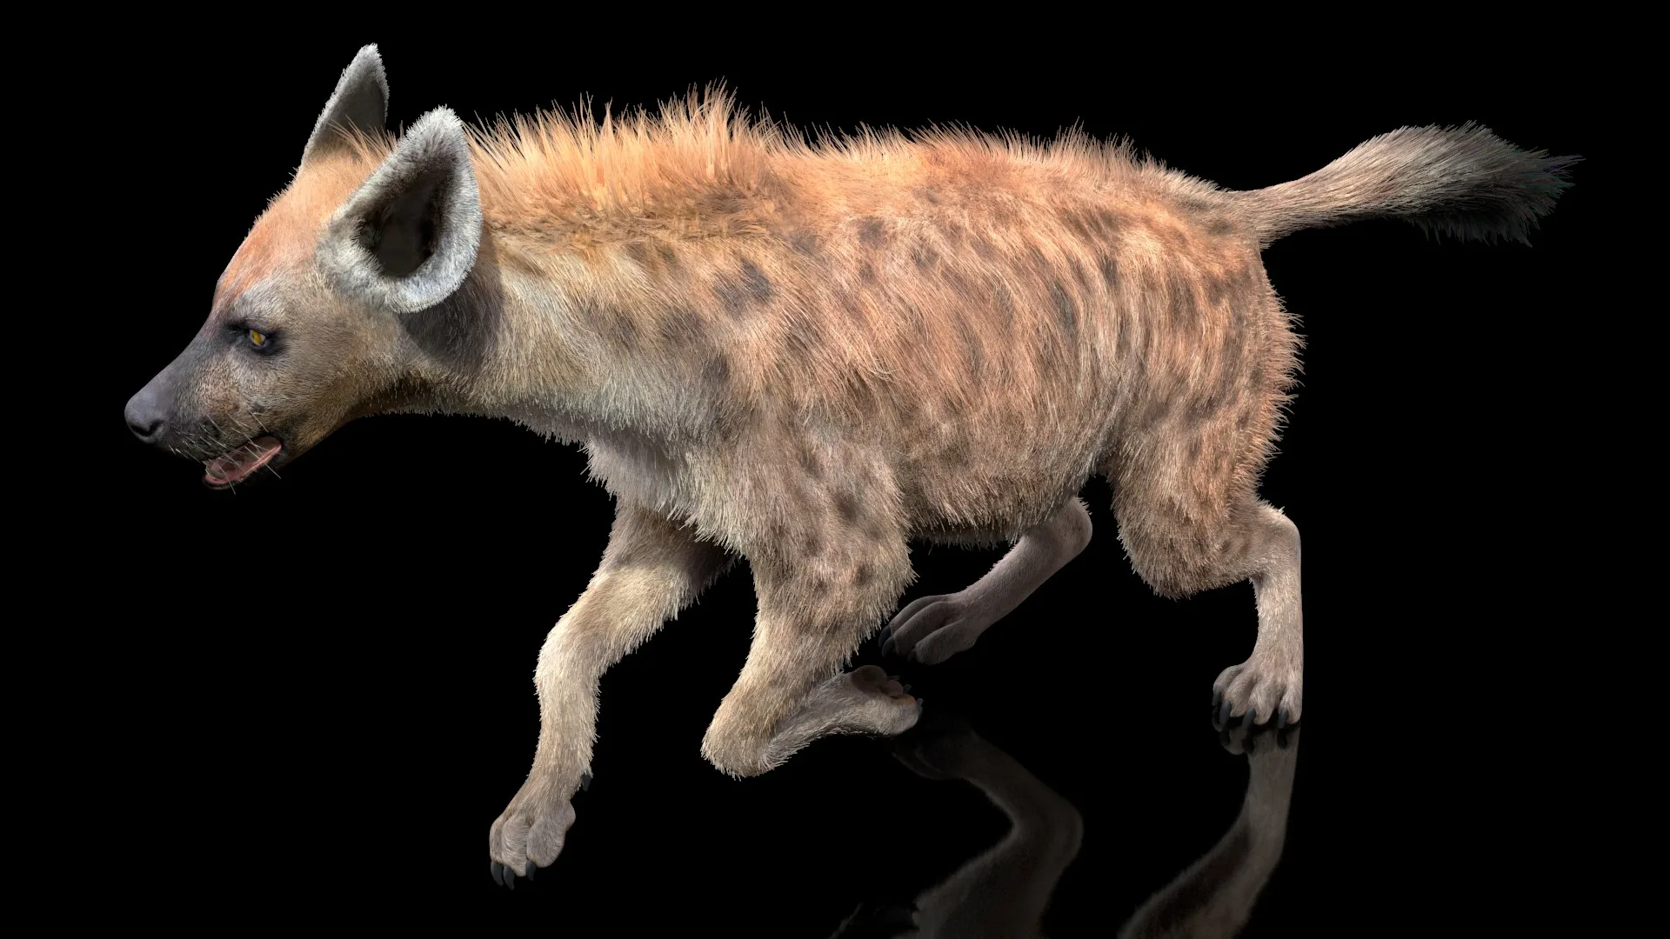


- Поведение:
- Не сражается в одиночку. Постоянно призывает воем обычных - небольших гиен группами по 2-3. Когда все гиены умирают - через 15-30 секунд призывает еще. Они вылезают из пещер-спаунеров. Пещеры можно обвалить определенным действием (либо расстрелять их достаточно, либо выбить какие нибудь клинья, либо что нибудь над пещерой подстрелить чтобы завалило вход). После чего гиена не может призывать дополнительных гиен.
- Матриарх. Бой с игроком начинает в группе с 5-6 обычными гиенами
- Хитрость. Ходит кругами вокруг игрока и ищет возможность ударить в спину, пока он будет отвлечен на другую гиену(достаточно просто чтобы она кружила вокруг игрока и пыталась ударить в спину). Если игрок разворачивается когда она близко - пытается допрыгнуть и укусить игрока рывком, а когда она еще далеко - отступает и начинает снова кружить.

- Атаки:
- Укус: низкая дальность, средний урон.
- Прыжок и удар лапами: большая дальность атаки с перемещением, средний урон
- Подлый укус в спину: низкая дальность, большой урон, использует только если подобралась сзади.
- Таран: высокая дальность с перемещением, большой урон, использует только если разозлить (бить по шраму когда у нее мало здоровья)

- Слабые места:

У гиены есть шрам на левом боку который она старается укрыть от игрока. Если бить в этот шрам то урон по нему проходит X2. После падении здоровья гиены ниже 33%, попадание по этом шраму злит гиену и она атакует игрока с разбега(сложно увернутся и наносит много урона). Условно говоря это даст игроку точку для нанесения урона, но также ограничит полезное использование этой точки до 33% здоровья Гиены.

- Награды: Много люмокс кристаллов, ресурсы, чертежи, особый ресурс для уникальной запчасти, особый ресурс для продвижения в следующую локацию (например крюк)

- Звуковое сопровождение:
-Смех гиен (замолкает в звуковом сопровождении при заваливании пещер, либо же становится приглушенным, как из-за стены)

